Отчет о результатах анализа множественного выравнивания последовательностей белков, гомологичных белку предшественника рецептора феррихром-железа.

Автор: Лохматиков Алексей.

Аннотация.

В работе построено, отредактировано и исследовано выравнивание белков семейства PF00593 банка Pfam. По данным выравнивания были построены паттерн и профиль, по которым проведён поиск последовательностей, удовлетворяющих им. Семейство разделено на подсемейства, произведена попытка обнаружить диагностические позиции подсемейств.

Введение.

О белке.

Белок FHUA_ECOLI – мембранный транспортёр комплекса феррихром-железо. Он представляет собой мономер, локализованный во внешней мембране клетки. Лиганд по структуре представляет собой циклический олигопептид, в состав которого входят по три остатка глицина и 5-(ацетил-гидрокси-амино)-2-аминопентановой кислоты (AHO).
В аминокислотной последовательности предшественника белка, по данным банка Swiss-Prot, имеется 747 аминокислот; часть из них (на N-конце) утрачивается, вероятно, в результате посттрансляционных модификаций. Пространственная структура зрелой формы FHUA_ECOLI,
содержащаяся в банке данных PDB в записи 1by5, имеет вид бета-бочонка, образованного 11 парами антипараллельных бета-тяжей. Этот бочонок образует канал, внутри которого происходит транспорт лиганда.
По данным Pfam, белок имеет 2 домена: N-концевой домен Plug (“затычка”) лежит внутри бета-бочонка, и, скорее всего, выполняет функцию регуляции пропускной способности белка для лиганда; C-концевой домен – TonB-зависимый рецептор представляет собой наиболее консервативную часть бета-бочонка и служит, помимо участия в формировании пространственной структуры, для взаимодействия с белком TonB, который также каким-то образом участвует в процессе транспорта лиганда через мембрану.

О множественном выравнивании последовательностей гомологичных белков.

Первое, что студент ФББ узнаёт про выравнивания из курса биоинформатики:

«Идеальное» выравнивание – запись последовательностей одна под другой так, чтобы гомологичные фрагменты оказались друг под другом.

(из презентации к занятию 3 второго семестра)

Руководствуясь этим высказыванием, которое, судя по всему, могло относиться как к парному, так и к множественному выравниванию белков, были созданы различные матрицы аминокислотных замен, которые отражают различную вероятность замены одной аминокислоты в последовательности на другую, и на их основе – программы для построения выравниваний. Таким образом, эти программы в идеале стремятся реконструировать гомологию последовательностей путём восстановления такой гомологии для отдельных аминокислотных остатков.
В то время как алгоритмы парных выравниваний позволяют найти наилучшее из возможных расположений двух белков друг под другом (то есть выравнивание с наибольшим весом, используя матрицу замен), программы построения множественного выравнивания (такие как ClustalW или Muscle) не гарантируют на выходе самого лучшего выравнивания с наибольшим весом, ведь использование тех же алгоритмов, что и для парных выравниваний (например, Нидльмана-Вунша) привело бы к огромному времени их работы, экспоненциально возрастающему с добавлением новых последовательностей. Поэтому эти программы сначала ищут наиболее близкие друг к другу последовательности, выравнивают их между собой, а остальные “подравнивают” к уже имеющемуся выравниванию, которое теперь может изменять, лишь вставляя колонки гэпов.
Однако для функционирования реальных белков, конечно, бывает важна не общность происхождения каких-то остатков с другими белками, а конкретные аминокислоты и конкретные элементы структуры, благодаря которым белок правильным образом сворачивается и взаимодействует с лигандом (или с другими белками). Поэтому удобнее (и часто полезнее для исследования), когда выравнивание белков отражает сходства последовательностей в области сходных элементов структуры и функционально важных остатков. Последнее пожелание к выравниванию часто вступает в противоречие с желанием поиска гомологии, на котором базируются алгоритмы программ. Несколько примеров, приведённых ниже, позволяют понять, что программы построения выравниваний не всегда могут точно воспроизвести структурное сходство последовательностей.

1. Выравнивание последовательностей гомеодоменов.

Используя пространственное выравнивание 3D структур пяти гомеодоменов было исправлено их множественное выравнивание, построенное программой ClustalW. В этом задании я не вполне руководствовался нумерацией остатков, имеющейся в PDB-файле, а полностью пространственной структурой, так что остатки 421 и 422 (в структуре, соответственно – позиции 21-23 в выравнивании) последовательности 1LFB_I не попали под аминокислоты с соответствующими номерами у других последовательностей, кроме того, неполное пространственное совпадение наблюдалось в позиции остатка 439 (в выравнивании – 43-44 позиции). Кроме того, на C-конце есть расхождения в структурах последовательностей, и их расположение друг под другом на этом участке носит условный характер. Позиции же, где действительно есть выравнивание структур, отмечены знаком ”+” в строке Razmet.
Имея такое отредактированное по пространственной структуре выравнивание, можно найти ошибки и для выравнивания из базы данных Pfam: видно, что стоят лишние гэпы между остатками 20 и 21 (считаем слева по выравниванию для первой последовательности, а в файле – это 21-22-23 позиции), хотя их следовало бы поставить между 22 и 23 аминокислотами. Кроме того, исходя из построенной разметки, гэп из 5 позиций (самый правый) должен быть на одну позицию правее, а следующий участок выравнивания – начинаться с консервативного гидрофобного остатка.

2. Выравнивание CheY-like доменов из E.coli и T.maritima.

Позиции 85-89 в их парном выравнивании исходя из концепции пространственного сходства должны быть одинаково расположены и в кристаллических структурах. Однако, как видно из рисунка ниже, их положения в пространстве отличаются.

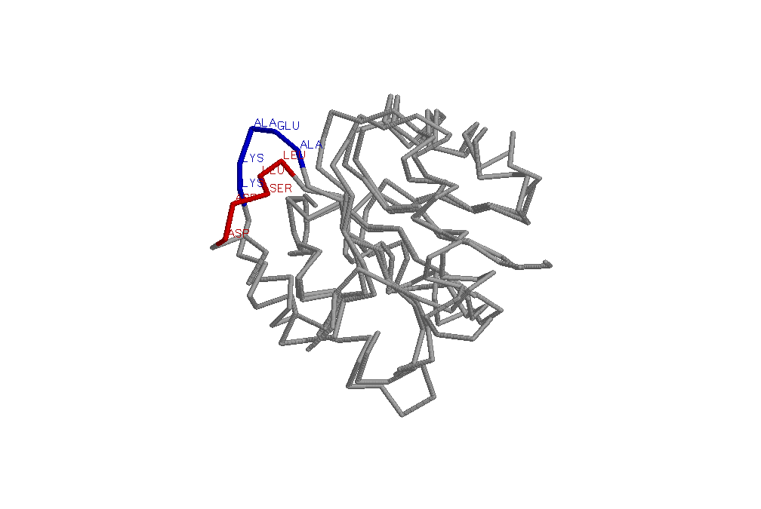
Пространственное наложение двух структур. Красным и синим цветами обозначены участки структуры в белках, соответствующие позициям 85-89 в парном выравнивании белков.

Банк данных MolMov, содержащий различные примеры вариабельных участков в белках, говорит о том, что это именно такой случай вариабельности (http://www.molmovdb.org/cgi-bin/morph.cgi?ID=chey).

Вывод: допустимо, чтобы в выравнивании вариабельные участки (в том числе, лежащие вне мембраны петли трансмембранных белков) располагались друг под другом, даже если это и не отражает гомологии или структурного сходства.

3. C-концевой участок выравнивания N-концевого домена глютаминил-тРНК синтетаз.

Так этот участок был выровнен сначала:
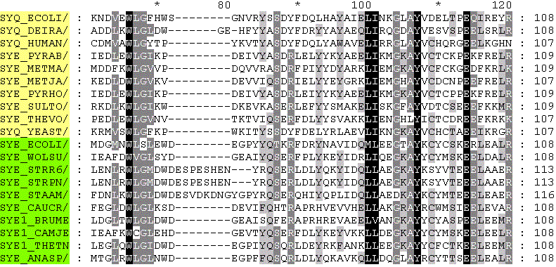

Видно, что справа от позиций 85 аминокислоты хорошо выравниваются друг под другом, и вполне можно было бы считать, что на этом участке выравнивание присутствует… если бы не пространственная структура. На рисунке ниже изображены фрагменты пространственных структур двух последовательностей из разных подсемейств.

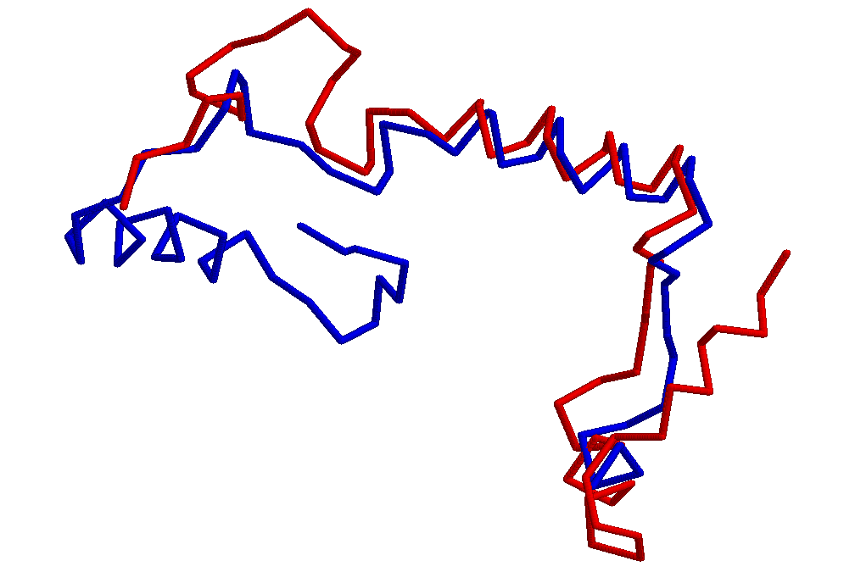
Видно, что структура, выделенная красным цветом, имеет одну “вставку”, то есть дополнительную петлю, относительно синей структуры, хотя в выравнивании последовательностей такой вставки в примерно десять остатков не наблюдается. Если выровнять последовательности исходя из структуры, как изображено на рисунке ниже, гомология остатков в нём явно нарушается.

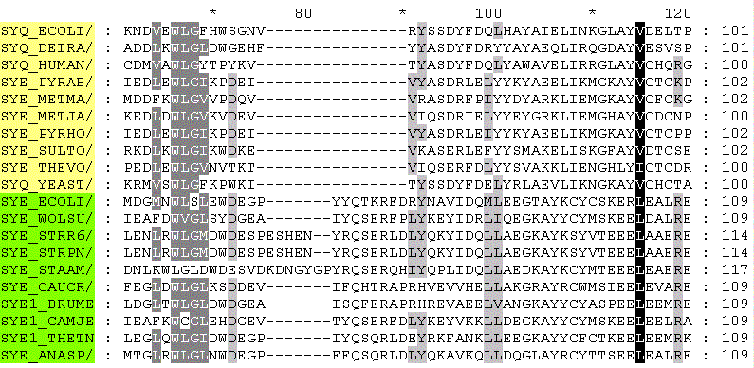

Итак, просуммировав все вышеперечисленные факты и руководствуясь здравым смыслом, попробую ответить на вопрос, что же должно отражать выравнивание гомологичных белков.

- выравнивание гомологичных белков должно отражать сходство их пространственных структур;
- важные для всех белков аминокислотные позиции, выполняющие одну и ту же функцию, должны стоять друг под другом;
- выравнивание должно, по возможности, отражать гомологию остатков, однако, это не должно входить в противоречие с предыдущими двумя пунктами, то есть возможную гомологию можно использовать в качестве маркёра наличия выравнивания, но – не всегда (см. пример 3);
- вариабельные участки структур допускается размещать друг под другом, здесь по возможности нужно руководствоваться соображениями гомологии.

О выполненной работе.

Из белков семейства PF00593 банка данных Pfam создана выборка, состоящая из 20 белков, включающая в том числе и белок FHUA_ECOLI. Для полноразмерных последовательностей белков выборки построено множественное выравнивание, которое затем отредактировано в области домена TonB_dep_Rec с учётом вторичной структуры по данным PDB-структуры FHUA_ECOLI (например, убраны гэпы внутри бета тяжей). Затем, используя это выравнивание, были составлены паттерн и профиль семейства и проведён поиск белков по ним. Полученные идентификаторы белков были сравнены с идентификаторами белков семейства PF00593, различия в результатах проанализированы. Затем белки были разбиты на два подсемейства, при этом к выравниванию добавлено ещё две последовательности и подравнены к остальным вручную. Затем при использовании сервисов SDPpred и SVETKA был произведён поиск диагностических позиций.

Материалы и методы.

19 представителей семейства выбраны среди белков семейства PF00593 банка Pfam. Выборка seed этого банка данных содержала 681 белок, то есть она была слишком велика для составления выборки. Поэтому было решено выбрать белки, используя распределение белков по видам – кнопка “View Species Tree”. Было выбрано около 30 видов, содержащих лишь один белок данного семейства (таким образом можно было отметить каждый из нужных организмов в полном списке и, нажав “View selected species alignment” получить выравнивание соответствующих белков). Сначала белков было взято с избытком, но затем фрагменты были удалены; в конечном счёте остался лишь один белок-фрагмент (но с N-конца, где он и так не содержит домена и не выравнивается хорошо с другими белками). Позже выяснилось, что в последовательности одного из белков есть символ X, но он оказался также в том месте, где выравнивания нет, и для работы с online-программами заменялся на серин.
Из выравнивания были получены ID белков, а затем полноразмерные последовательности белков выборки получены с помощью SRS по их идентификаторам. К выборке был добавлен и белок FHUA_ECOLI, поскольку нужен был белок, имеющий pdb-структуру. Множественное выравнивание построено с помощью программы Muscle (файл align.msf).
Выравнивание было размечено и отредактировано вручную с использованием программы GeneDoc на основании вторичной структуры белка FHUA_ECOLI, известной из его пространственной структуры (PDB код – 1by5).
Также по описанию белка FHUA_ECOLI в Swiss-Prot были найдены и отмечены важные по данным аннотации для функционирования остатки (взаимодействующие с лигандом, образующие дисульфидные связи, то есть все аннотированные группы, кроме элементов вторичной структуры трансмембранных, внеклеточных и внутриклеточных участков). К сожалению, эти позиции (из тех, что не привязаны к элементам вторичной структуры) оказались неконсервативными, и редактировать выравнивание с их учётом было бессмысленно.
Паттерн построен по позициям 1996-2005 выравнивания, в которых наблюдалась наибольшая плотность относительно консервативных остатков (используется нумерация позиций выравнивания, представленного в файле align.msf).
Поиск по паттерну вёлся в базе данных PROSITE по банкам Swiss-Prot и TrEMBL в таксоне Enterobacteriales. Было найдено 557 хитов в 552 последовательностях. Затем, после нажатия на ссылку “Shaded alignment of hits”, было получено выравнивание находок, откуда были извлечены AC всех белков.
Поиск белков семейства PF00593 (поле Links:DBxref) из таксона Enterobacteriales (поле Taxonomy) проводился по SRS. Со страницы выдачи была скопирована таблица, содержащая AC найденных белков.
Профиль описывает участок выравнивания от 1159 до 1264 (используется нумерация позиций выравнивания, представленного в файле align.msf).
Для построения HMM профиля использовалась программа ehmmbuild, для калибровки профиля – программа ehmmcalibrate.
Наконец, были проведены два поиска белков по этому профилю: по банкам данных Swiss-Prot и TrEMBL с помощью программы ehmmsearch.
Поиск в SRS вёлся аналогично поиску в случае для паттерна, но отдельно по Swiss-Prot и TrEMBL и без ограничения таксономии. ID найденных белков были извлечены со страницы выдачи.
Для подсчёта числа последовательностей, найденных по паттерну/профилю и одновременно в SRS, то есть принадлежащих семейству Pfam, был применён Excel: полученные AC или ID были записаны в 2 столбца, команда ВПР (или VLOOKUP) для каждой ячейки определила, есть ли последовательность с таким же идентификатором в другом столбце: если она была, то в соответствующую ячейку выписывался идентификатор, иначе выдавалось #Н/Д.
Для вычисления числа совпадений, столбец из Excel после применения команды ВПР копировался в отдельный файл. Совпадения по Swiss-Prot можно было посчитать вручную, так как соответствующих идендификаторов было сравнительно мало. Чтобы пересчитать AC белков или ID по TrEMBL, была использована команда grep; обоснование метода состоит в том, что такие IC и AD начинаются с букв O, P или Q:

grep [QOP] inputfile > outputfile

Выходной файл содержал все ID или AC последовательностей без повторений (так как их не было и во входном файле), так что число строчек в нём с идентификаторами и являлось искомым числом совпадений.
Последовательности выборки были разбиты на две подгруппы на основании доменной архитектуры по данным Pfam, а именно – наличия или отсутствия домена Plug. Домен отсутствовал лишь у 2 белков из 20, поэтому в выборку были добавлены ещё 2 белка, и затем они были вручную подравнены к остальным (это, скорее всего, не было сделано весьма точно, поскольку выравнивание четырёх белков из подсемейства, построенное программой Muscle, было довольно бедно на консервативные позиции и участки, где можно в точности предположить его существование). При таком подравнивании не всегда получалось найти позиции, консервативные для четырёх белков, поэтому друг под друга ставились те участки последовательностей, где имелась консервативность хотя бы у 2-3 из белков. Важно, что белки, изначально входившие в выборку, при этом не трогались, а двигались только последовательности новых белков. Выравнивание находится в файле align_plus.msf.
Поскольку подсемейства были выделены на основании доменной архитектуры, её уже нельзя было использовать для поиска диагностических признаков. Поэтому для проведения поиска использовались сервис SDPpred и сервис SVETKA. Однако из-за недостаточной близости последовательностей выравнивания, а, возможно, из-за неточностей в его построении результат оказался поиска отрицательным.
Для SDPpred использовались следующие параметры: число перестановок (Shuffles) – 10000, число максимально возможных гэпов в SDP-позиции – 30% (из-за ошибок в интерфейсе для этого, как сообщили мне однокурсники, ранее работавшие с этой программой, нужно было выбрать закладку 70%).

Результаты и обсуждение.

Семейство и выборка.

Изучаемое семейство состоит из белков, содержащих домен TonB_dep_Rec (TonB dependent receptor). Функции домена – участие в образовании пространственной структуры бета-бочонка и взаимодействие с белком TonB.
В банке Pfam к этому семейству отнесено 3475 последовательностей. Белки семейства встречаются: у эукариот – 1, бактрий – 3474, у архей – не встречаются.
По данным Pfam, белки бывают 13 различных доменных архитектур. Подавляющее большинство из них (3013), в том числе и белок FHUA_ECOLI, содержат 2 домена: N-концевой домен Plug, выполняющий, судя по своему названию, роль своеобразной затычки канала внутри бета-бочонка, и C-концевой TonB_dep_Rec.
Для исследования составлена выборка из 20 представителей семейства, в том числе FHUA_ECOLI. Отбирались полноразмерные последовательности, фрагменты, как написано выше, был всего один, да и то весьма похожий на полноразмерную последовательность. Все белки выборки были бактериальными. 17 белков имели такую же доменную архитектуру, как и FHUA_ECOLI, один (Q8L1U7_BORAV) имел домены STN, Plug, TonB_dep_Rec (перечислены по ходу от N-конца к C-концу), а два (Q9RQ03_XANAU и Q6LB80_OLICA) – только домен TonB_dep_Rec.
Множественное выравнивания полноразмерных последовательностей белков выборки представлено в файле align.msf. Домен Pfam (по последовательности белка FHUA_ECOLI) соответствует участку от 815 до 1264 позиции выравнивания. В выравнивании отмечены элементы вторичной структуры (альфа-спирали – H, бета-тяжи – S, петли бета-бочонка – L) последовательности – строка Secondary – определенные по пространственной структуре белка FHUA_ECOLI – 1by5.pdb (видимо, спирали и тяжи определялись исходя лишь из торсионных углов, поэтому есть примеры по 3-4 аминокислоты). На некоторых участках (но только внутри домена) выравнивание отредактировано вручную; необходимость коррекции вызвана тем, что в выравнивании стояли гэпы посреди бета-тяжей: это трудно представить себе в природе, если полагать, что выравнивание должно отражать пространственную структуру, исходя из консервативных остатков выравнивание не редактировалось, поскольку их было довольно мало, и на их местах вряд ли могли образоваться гэпы, ведь в выравнивании, где количество консервативных позиций исчезающе мало по сравнению с его объёмом, программа стала бы цепляться за каждую возможность поставить консервативную колонку. Функционально важные аннотированные по Swiss-Prot остатки, отмеченные буквой C в строке AAFunction (а цистеины, образующие дисульфидные связи – буквой D), оказались неконсервативными (за исключением входящих в бета-тяжи), поэтому корректировка и велась на основе вторичной структуры белка FHUA_ECOLI. Её следы, в принципе, видны в выравнивании – это гэпы в форме прочерка вместо гэпов в форме тильды, выдаваемых программой Muscle.
Биологически обоснованное выравнивание, по моей оценке, отмечено в выравнивании в строке Align буквами A, где оно предположительно имеет место для всех последовательностей, или буквой X, где о нём можно говорить с некоторой натяжкой.
В качестве примера, рассмотрим участок от 1253 до 1266 позиции (файл align.msf): там присутствуют функционально важные аминокислоты, внутри этого фрагмента содержится бета-тяж, и он содержит достаточно много консервативных позиций относительно их количества во всём выравнивании. В целом же, из-за небольшого сходства между последовательностями, принять выравнивание за биологически обоснованное можно для очень немногих участков. Участки бета-бочонка вне домена (там, где начинаются обозначения петель) не редактировались. Возможно, у разных последовательностей – разное количество бета-листов в бета бочонке, поэтому эти участки и так плохо выровнялись по структуре.

Паттерн семейства и его проверка.

Для построения паттерна семейства позиции особенно выбирать не пришлось, ведь нормальное, биологически оправданное выравнивание с 5-6 консервативными позициями на сравнительно коротком его участке – минимум того, что и требуется для паттерна, можно было отыскать лишь в считанных местах построенного выравнивания. Наиболее подходящим местом для построения паттерна, как мне показалось, были позиции 1996-2005 выравнивания, где присутствует пять относительно консервативных позиций.
Паттерн получился таким:

[LIVAFH]-X-[VGLFA]-[NSGYRHLDE]-[IGLVA]-[QKYTENDRIF]-[NY]-[LV]-[KQTFLA]-[TRDN]

При поиске по Swiss-Prot и TrEMBL по всем таксонам нашлось больше 1000 хитов, поэтому область поиска была сокращена до таксона Enterobacteriales. Результаты поиска по паттерну в PROSITE и сравнение с соответствующим количеством белков семейства Pfam приведены в таблице 1:

Табл. 1 Сравнение результатов поиска по паттерну представителей семейства PF00593 в банках Swiss-Prot и TrEMBL с ограничением таксона: Enterobacteriales с данными Pfam.
 | Семейство по данным Pfam | Другие белки | Всего
Найдено паттерном | 104 | 448 | 552
Не найдено паттерном | 132 | * | *
Всего | 236 | * | *
Проанализируем расхождения: для начала белки не из семейства, найденные паттерном, на примере трёх белков (ниже указаны их AC):

Q8ZEMO – Na+/H+ antiporter из Yersinia pestis

P0A1Q1 – Alpha,alpha-trehalose-phosphate synthase [UDP-forming] (EC 2.4.1.15) из Salmonella typhi.

P37909 – Hypothetical fimbrial-like protein ybgD precursor из Escherichia coli.

Все три находки вызваны случайными совпадениями, которые обусловлены слишком малым числом консервативных позиций, использованных для построения паттерна, однако значительно лучший по результатам паттерн вряд ли можно составить из такого выравнивания. Позиции, отвечающие этому паттерну, не находятся на расстоянии примерно в 30-40 аминокислот от конца последовательности, как это имеет место в выравнивании, а находятся в других местах найденных последовательностей.
Было и множество обратных примеров, и два из них проанализированы. Ниже можно видеть аминокислотные последовательности этих белков, принадлежащих семейству PF00593, но не найденных паттерном. Участки их последовательностей, которые предположительно выравнивались бы с участком, по которому был построен паттерн, выделены красным шрифтом. Ниже на паттерне красным шрифтом выделена позиция, по которой эти белки не подошли в выборку.
AC: Q8VRJ1
MNKKHPVLTP ATLLLLQPVC IGSALAADQK DSDTLVVMAQ PIGLTELGSP VSVSVIDGQD 60
LRNAAPQINL SENLGSVPGL QLQNRQNYAQ DLQLSIRGFG SRSMFGVRGV RMYVDGIPAT 120
MPDGQGQTSN IDINSVERIE VLRGPYSALY GNASGGVINV DTQTGTQPPT LEAGGYFGSD 180
NTWRYGVKAT GATGDGTQAG DVNYAISGTR FTTQGYRDHS AARKNLGNGK LGVRLDDVST 240
LTLMFNSVSI DAGDPGGLTE AEWKENPRQA PRADQYNTRK SLDQTQAGLR YQRQMSERDE 300
LTLTAYHGER HTTQYQSIPR GPQLNPTHAG GVIVLERKYQ GIDTRWKHED TLASLPVTLI 360
GGLDYETMTE RRQGFENFIL RDGTVDYGEK GDQRRNEKNR IWNLDPYLQT SWQLTPHWTL 420
DAGLRYSTVS FDSTDYYITP RNGDDSGSKR YHQWLPMGSL NYKINPAWNV YLSAGRGFET 480
PTINELSYRP DGQAGLNIGL QPSTSDTVEL GSKLRLGNGL VSAALFQTDT DNELVVAESS 540
GGRTSYANAG KTRRRGLELA LDQEFALDWR LHMAWTLLDA TYRSDMCGKA VCTPAGNRLP 600
GIARNMGYAS LAYAPPEGWH AGAELRYMSD IQANDANSAQ APAYTVAGVN AGYRFTWNRW 660
ALDVFSRVDN VFDRRYVGSV IVNEGNGRYF EPAPGRNWGG GATLSYRFE 709
//
[LIVAFH]-X-[VGLFA]-[NSGYRHLDE]-[IGLVA]-[QKYTENDRIF]-[NY]-[LV]-[KQTFLA]-[TRDN]

AC: Q933S4
MNVIKLAIGS GILLLSCGAY SQSISEKTNS DKKGAAEFSP LSVSVGKTTS EQEALEKTGA 60
TSSRTTDKNL QSLDATVRSM PGTYTQIDPG QGAISVNIRG MSGFGRVNTM VDGITQSFYG 120
TSTSGTTAHG STNNMAGVLI DPNLLVAVDV TRGDSSGSEG INALAGSANM RTIGVDDVIF 180
NGNTYGLRSR FSVGSNGLGR SGMIALGGKS DAFTDTGSIG VMAAVSGSSV YSNFSNGSGI 240
NSKEFGYDKY MKQNPKSQLY KMDIRPDEFN SFELSARTYE NKFTRRDITS DDYYIKYHYT 300
PFSELIDFNV TASTSRGNQK YRDGSLYTFY KTSAQNRSDA LDINNTSRFT VADNELEFML 360
GSKLMRTRYD RTIHSAAGDP KANQESIENN PFAPSGQQDI SALYTGLKVT RGIWEADFNL 420
NYTRNRITGY KPACDSRVIC VPQGSYDIDD KEGGFNPSVQ LSAQVTPWLQ PFIGYSKSMR 480
APNIQEMFFS NSGGASMNPF LKPERAETWQ AGFNIDTRDL LVEQDALRFK ALAYRSRIQN 540
YIYSESYLVC SGGRKCSMAE VIGNDWEGIS DEYSDNMYIY VNSASDVIAK GFELEMDYDA 600
GFAFGRLSFS QQQTDQPTSI ASTYFGAGDM TELPRKYMTL DTGVRFFDNA LTLGTIIKYT 660
GKARRLSPDF EQDEHTGAII KQDLPQIPTI IDLYGTYEYN RNLTLKLSVQ NLMNRDYSEA 720
LNKLNMMPGL GDETHPANSA RGRTWIFGGD IRF 753
//
[LIVAFH]-X-[VGLFA]-[NSGYRHLDE]-[IGLVA]-[QKYTENDRIF]-[NY]-[LV]-[KQTFLA]-[TRDN]

Как можно видеть, расхождения с паттерном наблюдаются не в самых консервативных позициях, но всё-таки заменять их на позицию X в паттерне было бы неправильно, ведь ошибка перепредсказания, которая и без того очень велика, станет ещё больше.

Профиль семейства и его проверка.

В надежде, что профиль даст лучшие результаты, был составлен и он. Для составления профиля были выбраны позиции выравнивания с 1159 до 1264. На этом участке выравнивания есть три биологически осмысленных фрагмента, разделённые вариабельными элементами структуры (петлями), так что он вполне подходит для создания HMM профиля. Профиль семейства содержится в файле PF00593.hmm. По этому профилю был проведён поиск в Swiss-Prot и TrEMBL, а затем результаты сравнены с данными Pfam. Полученные данные представлены в следующих таблицах (2 и 3).

Табл. 2. Сравнение результатов поиска по паттерну представителей семейства PF00593 в банке TrEMBL с данными Pfam.

 | Семейство по данным Pfam | Другие белки | Всего
Найдено профилем по TrEMBL | 1130 | 236 | 1366
Не найдено профилем | 2301 | * | *
Всего | 3431 | * | *

Табл. 3. Сравнение результатов поиска по профилю представителей семейства PF00593 в банке Swissprot с данными Pfam.

 | Семейство по данным Pfam | Другие белки | Всего
Найдено профилем по SW | 38 | 17 | 55
Не найдено профилем | 39 | * | *
Всего | 77 | * | *

Опять можно определить довольно много лишних белков, которые нашёл профиль. Вот три примера с их описанием (поле Description в SRS):

ID: Q54C65_DICDI – Hypothetical protein.

ID: Q4HWQ5_GIBZE – Predicted protein.

ID: Q4ZFS1_CLOPE – Hypothetical protein. DNA-binding Hypothetical protein Plasmid.

Есть и ошибки в противоположную сторону, но их достаточно сложно обсуждать, ведь профиль строился по довольно большому участку выравнивания. Однако следует заметить, что процент ошибки поиска по профилю оказался меньше, чем по паттерну, скорее всего, по причине того, что в профиль были включены три фрагмента биологически осмысленного выравнивания, а не один.

Диагностические признаки подсемейств.

Самое очевидное деление последовательностей на подсемейства, как видно из выравнивания, - это деление по доменной архитектуре. Действительно, можно видеть, что в позициях 221-330, где примерно располагается домен Plug, есть довольно неплохое выравнивание всех последовательностей, кроме двух – Q9RQ03_XANAU и Q6LB80_OLICA, у которых этот домен отсутствует. Чтобы второе подсемейство содержало побольше белков, в него были добавлены ещё 2 белка с такой же доменной архитектурой – Q5NM68_ZYMMO и Q8A3Y7_BACTN. Для присоединения белков к общему выравниванию было построено выравнивание четырёх белков нового семейства, однако оно, как оказалось, не сильно кореллировало с уже существующим выравниванием выборки, даже в том месте по которому был построен паттерн (эти позиции выделены красным в файле 4prot.msf)!
Так что две новые последовательности пришлось подравнивать к остальным практически с нуля, просто стараясь сделать так, чтобы у большего числа из них в одной и той же позиции стояли похожие аминокислоты. Такой способ, вполне возможно, мог привести и к некоторым ошибкам, в первую очередь при определении диагностических позиций.
Выдача сервиса SDPpred содержит всего 3 установленных SDP-позиции из 1266 позиций выравнивания, причём только одна из них относится к тому участку, где можно предположить биологически обоснованное выравнивание. Её номер в выравнивании – 1254, однако, как видно, у превого подсемейства (содержащего домен Plug) она не вполне консервативна, и отличия от второго подсемейства можно объяснисть случайностью.
Сервис SVETKA сначала строил филогенетическое дерево и, руководствуясь им, делил белковые последователности на семейства. К сожалению, кластера, содержащего только последовательности целиком из одного подсемейства, не оказалось на дереве (так далеко друг от друга эволюционно находились последовательности даже из одного семейства), и диагностических признаков ни одного из подсемейств, определяемых программой исходя из дерева, найдено не было. Ниже приведено дерево, выданное сервисом SVETKA.

+-318+-683*Q93FV1_9BACE_
| |
| +-152+-460*Q9F634_STIAU_
| |
| +-70-+-426*Q6LB80_OLICA_
| |
| +-37-+-0--*Q9F5M4_PASTR_
| |
| +-21-+-0--*Q9RQ03_XANAU_
| |
| +-33-+-13-+-262+-0--*Q93PE2_SHIBO_
| | | |
| | | +-0--*Q9ZNM3_VIBOR_
| | |
| | +-16-+-55-+-0--*Q4FT36_PSYAR_
| | | |
| | | +-140+-0--*Q93SS7_PLESH_
| | | |
| | | +-282+-0--*Q6G094_BARQU_
| | | |
| | | +-0--*Q8L1U7_BORAV_
| | |
| | +-82-+-0--*Q6AIX0_DESPS_
| | |
| | +-222+-0--*O66812_AQUAE_
| | |
| | +-0--*Q6W3P1_9PROT_
| |
| +-32-+-0--*Q5XPH8_LEPBI_
| |
| +-48-+-0--*Q44267_AERSA_
| |
| +-72-+-0--*Q7X2M9_SPHEL_
| |
| +-144+-0--*Q9F480_BURCE_
| |
| +-210+-0--*Q9X7K9_RHILE_
| |
| +-0--*FHUA_ECOLI_
|
+-318+-478*Q5NM68_ZYMMO_
|
+-457*Q8A3Y7_BACTN_

Полученные отрицательные результаты свидетельствуют о том, что использованные методы не подходят для поиска диагностических признаков подсемейств из таких отдалённых друг от друга, хотя и выполняющих одну и ту же функцию, последовательностей. Да и вообще для таких мембранных белков, образующих бета-бочонок, важнее для функционирования не отдельные аминокислотные остатки, а элементы структуры, которые они образуют. В данном случае это бета-тяжи, форма которых очень в незначительной степени зависит от радикала аминокислоты.
Поэтому для поиска белков подсемейства, содержащего домен Plug, возможно, следует составлять профиль выравнивания этого домена для этого подсемейства, благо в этом месте – в позициях 221-330, выравнивание подсемейства на многих участках можно считать биологически оправданным.

Благодарности.
Благодарю Буркова Бориса и Галкина Ивана за помощь в подсчёте количества белков, найденных одновременно по паттерну/профилю и в базе данных Pfam, а также Решетова Дениса и Кима Александра за уведомление об ошибке в online-версии сервиса SDPpred.

Литература.
1. Kalinina OV, Mironov AA, Gelfand MS, Rakhmaninova AB. (2004) Automated selection of positions determining functional specificity of proteins by comparative analysis of orthologous groups in protein families. Protein Sci 13(2): 443-56.

